STANNEL: ממערכת בסיסית לפלטפורמת ניהול ותמריצים מתקדמת

תקציר מנהלים (Executive Summary)
דוח זה מציג את האבולוציה של STANNEL ממערכת "ליבה" (Core) לניהול חשבוניות, למערכת עשירה, נשלטת ומדידה. הגרסה הנוכחית משלבת משילות (Governance), אוטומציה פיננסית, וניהול איכות המבוסס על נתונים (Data-Driven).

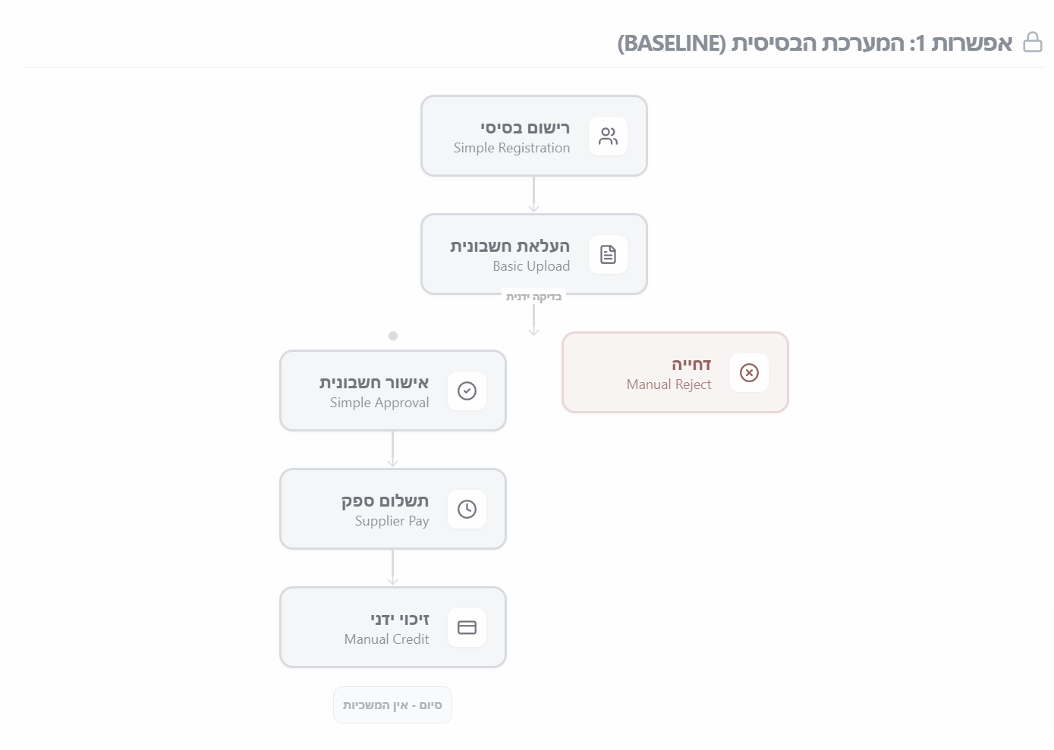
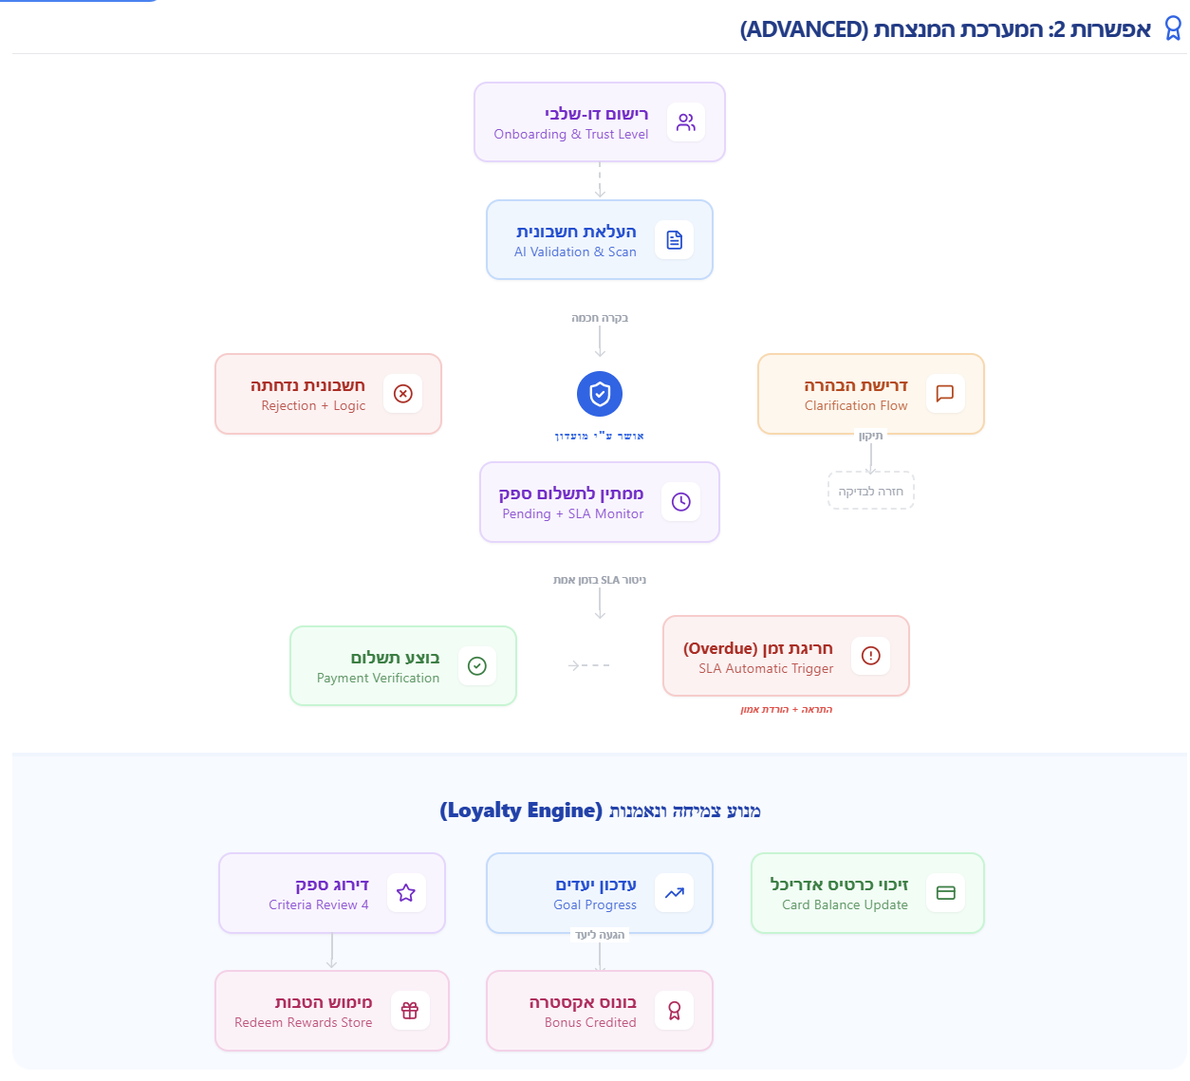

1. השוואה כמותית (High-Level Comparison)

תחום | מערכת ראשונית (V1) | מערכת נוכחית (V2) | שיפור מרכזי
ישויות נתונים (Entities) | 4 | 15 ✨ | תשתית נתונים עמוקה ומפורטת
עמודי ניהול (Admin) | 3 | 11 ✨ | שליטה ובקרה מלאה על כל היבטי המועדון
עמודי אדריכל (Architect) | 2 | 7 ✨ | חוויית משתמש מעצימה ומניעת נטישה
עמודי ספק (Supplier) | 2 | 6 ✨ | שקיפות ואחריותיות (Accountability)
זרימות עבודה (Workflows) | 1 | 5+ ✨ | אוטומציה של תהליכים מורכבים
בינה מלאכותית (AI) | ללא | AI Insights ✨ | קבלת החלטות מבוססת תובנות

2. פירוט ישויות המערכת (Entities)
ישות (Entity) | גרסת V1 | גרסת V2 (המערכת הנוכחית) | תועלת עסקית
User – משתמש | ✅ | ✅ | ניהול משתמשים מובנה
ArchitectProfile – פרופיל אדריכל | בסיסי | מורחב (Trust Level, Monthly Reward, Card Balance) | סגמנטציה וניהול זכאויות
SupplierProfile – פרופיל ספק | בסיסי | מורחב (Trust Score, Rating, SLA, Quality Score) | מדדי איכות ספקים
Invoice – חשבונית | פשוט | 11 סטטוסים, סיבות דחייה, דגלי סיכון | בקרה פיננסית ומניעת הונאות
SupplierPayment – תשלומי ספק | ❌ | ✅ מעקב תשלומים ואסמכתאות | התאמת נתונים (Reconciliation)
ArchitectGoal – יעד אדריכל | ❌ | ✅ יעדים חודשיים/רבעוניים | מנוע צמיחה ומכירות
Bonus/Card Transactions – עסקאות בונוס / כרטיס | ❌ | ✅ רישום היסטורי מלא של תנועות כספיות | שקיפות פיננסית מול האדריכל
Supplier Contract – חוזה ספק | ❌ | ✅ ניהול חוזים מלא | סדר משפטי ומסחרי
Supplier Review – חוות דעת על ספק | ❌ | ✅ דירוג ב-4 קריטריונים שונים | שיפור רמת השירות ברשת
Logs & History – יומנים והיסטוריה | ❌ | ✅ AuditLog + InvoiceStatusHistory | יכולת תחקור וביקורת מלאה
- Automation – אוטומציה | ❌ | ✅ SLATrigger + Notifications | חיסכון בזמן ניהולי ידני

3. מבנה עמודי המערכת (Sitemap)

🛡️ מנהלי מערכת
- AdminDashboard: סטטיסטיקות על, התראות ופעילות אחרונה.
- AdminAnalytics: ניתוח מעמיק, סינונים מתקדמים ודוחות מחזור ✨.
- AdminInvoices: ניהול חשבוניות, הבהרות ודגלי סיכון.
- AdminArchitects: אישור הצטרפות (Onboarding) וניהול רמות אמון.
- AdminSuppliers: יצירה ידנית של ספקים ✨ והגדרת SLA ייעודי ✨.
- AdminPayments: מעקב תשלומים וביצוע רקונסיליאציה.
- ManageArchitectGoals: הגדרת מנוע היעדים והבונוסים ✨.
- ManageContracts: ניהול חוזים, תנאי עמלה ותזכורות חידוש ✨.
- AI Insights: תובנות בינה מלאכותית על טרנדים וחריגות ✨.
- AuditLogs: תיעוד מלא של כל פעולה במערכת.
- Notifications: ניהול מערך ההתראות.

📐 אדריכלים
- ArchitectDashboard: מדדי איכות אישיים ומגבלות שימוש.
- ArchitectInvoices: העלאת חשבוניות ודירוג ספק לאחר תשלום ✨.
- ArchitectGoals: מעקב התקדמות ליעדים ובונוסים ✨.
- ArchitectCard: כרטיס STANNEL הדיגיטלי - יתרה ותנועות ✨.
- RateSupplier: ממשק דירוג מפורט (איכות, אספקה, שירות) ✨.
- AI Insights & Notifications: תובנות אישיות ועדכונים בזמן אמת.
- רכישה מהחנות בנקודות.

🏭 ספקים
- SupplierDashboard: ציון אמון (Trust Score) וסטטוס תשלומים.
- SupplierInvoices & Payments: צפייה בחשבוניות והעלאת אסמכתאות תשלום ✨.
- ManageSupplierDetails: ניהול פרופיל, תעודות והסמכות ✨.
- AI Insights & Notifications: אופטימיזציה של זמני תגובה ו-SLA.

4. מנוע הסטטוסים וזרימת עבודה (Workflows)
המערכת פועלת כ-"State Machine" (מכונת מצבים) מורכבת להבטחת תקינות:
- Draft (טיוטה)
- Pending Club Approval (ממתין לאישור המועדון)
- Clarification Required (נדרשת הבהרה מהאדריכל) ✨
- Rejected (נדחה)
- Approved Pending Supplier Payment (אושר - ממתין לתשלום ספק)
- Supplier Overdue (חריגת SLA של הספק) ✨
- Paid (שולם על ידי הספק)
- Card Credited (הכרטיס זוכה בהצלחה)
- Credit Failed (כשל בזיכוי - דורש טיפול) ✨
זרימות נוספות:
- דירוג ספק: תשלום ← דירוג (4 קריטריונים) ← עדכון מדד אמון (Trust Score).
- יעדים: הגדרת יעד ← מעקב אוטומטי ← השגת יעד ← זיכוי בונוס אוטומטי (processGoalBonus).

5. בינה מלאכותית ותובנות (AI & Analytics)
- AI Insights: ניתוח טרנדים, זיהוי חריגות בתשלומים (Anomaly Detection) וחיזוי תזרים.
- דוחות מתקדמים: סינון לפי חודשים/ספקים/אדריכלים, זיהוי TOP 5 Performers (מצטיינים).

6. תשתית טכנית וחוויית משתמש (UI/UX)
- עיצוב: מודרני, מינימליסטי, RTL מלא (עברית).
- רכיבים: שימוש ב-Shadcn/UI ו-Lucide React לאחידות.
- אבטחה: Audit Log מלא הכולל Metadata, Timestamps וזהות המבצע.

7. צעדים הבאים (Roadmap)
- שלב א': ייצוב תשתית ה-Core וה-Onboarding.
- שלב ב': הפעלת מנוע ה-SLA והחוזים מול הספקים.
- שלב ג': השקת חנות ההטבות והיעדים (הכלי המנצח).
- שלב ד': הטמעת שכבת ה-AI Insights לאופטימיזציה עסקית.

8. הכלי המנצח: מימוש הטבות (The Rewards Store)
זהו המנוע שהופך את המערכת ל"דביקה" (Sticky) עבור האדריכלים:
- צבירה: המרת זיכויים לנקודות או יתרה בכרטיס (Architect Card).
- מימוש ישיר: רכישת מתנות (מוצרי יוקרה), חופשות (מלונות וטיסות) וחוויות ישירות מהממשק.
- תמריץ פסיכולוגי: מעקב ויזואלי אחרי ה"מרחק" מהחופשה הבאה מניע אדריכלים להפנות יותר עסקאות לספקים במועדון.

סיכום

- גרסת הבסיס פותרת את הבעיה הטכנית של העברת מידע.
- הגרסה המורחבת (STANNEL v2) בונה עסק.
היא לא רק כלי טכני, אלא תשתית עסקית מלאה המייצרת ערך, שקיפות וצמיחה לכל הצדדים.
- היא מייצרת משמעת אצל הספקים,
- התלהבות אצל האדריכלים,
- ושקט תעשייתי (ובקרה מלאה) עבורכם כמנהלים.

